Pressemitteilung
Kontakt
Dr. Carola Hilbrand
Corporate Communications & Public Affairs
Schunk Group
Rodheimer Straße 59
35452 Heuchelheim
Deutschland
Tel +49 641 608 2285
carola.hilbrand@schunk-group.com
www.schunk-group.com

Schunk Group unterstützt Martin-Buber-Schule: 10.000 Euro-Spende für mehr Teilhabe
Heuchelheim/Gießen, 20. März 2026 – Ein neuer Transporter bringt mehr Freiheit in den Alltag der Schülerinnen und Schüler der Martin-Buber-Schule in Gießen. Unterstützt wurde die Anschaffung des Transporters durch eine Spende der Schunk Group.
Große Freude auf dem Schulhof der Martin-Buber-Schule in Gießen: Bei strahlendem Sonnenschein jubelten zahlreiche Schülerinnen und Schüler über ihren neuen Transporter – ein Fahrzeug, das künftig Ausflüge, Klassenfahrten und gemeinsame Aktivitäten möglich macht. Unterstützt wurden die Anschaffung und die Ausstattung mit einer Rampe durch eine Spende der Schunk Group in Höhe von 10.000 Euro. Die Idee zur Spende kam aus den eigenen Reihen von Mitarbeiterin Inka Schwarz, deren Tochter Emma hier zur Schule geht.
Die Spende setzt sich aus mehreren Aktionen zusammen: Bei der weltweiten Mitarbeiterinitiative „Schunk läuft“ legten Beschäftigte im vergangenen Jahr fast 100.000 Kilometer für den guten Zweck zurück und erliefen so fast 5.000 Euro. Das Unternehmen hatte zugesagt, 5 Cent pro Kilometer zu spenden. Zusätzlich kamen bei der Weihnachtsspendenaktion des Betriebsrats am Standort Heuchelheim rund 3.800 Euro von den Beschäftigten zusammen. Die Geschäftsführung der Schunk Group rundete den Betrag schließlich auf 10.000 Euro auf.
Für die Schule bedeutet der Transporter eine enorme Erleichterung. Viele der Kinder und Jugendlichen sind auf Hilfsmittel angewiesen, die nur mit großem Aufwand transportiert werden können. Für andere ist die Reizüberflutung in öffentlichen Verkehrsmitteln eine kaum zu überwindende Belastung.
Mobilität bedeutet Teilhabe
„Die Spende der Schunk Group schenkt uns Freiheit“, so Schulleiterin Dr. Gabriele Kremer bei der Übergabe. Der Bus eröffne den Schülerinnen und Schülern ganz neue Möglichkeiten – etwa Ausflüge in den Wald, zum Erdbeerfeld oder gemeinsame Klassenfahrten. „Für unsere Kinder sind solche Erfahrungen unglaublich wichtig. Sie ermöglichen Teilhabe und echte Gemeinschaft.“
Die Martin-Buber-Schule ist eine Förderschule mit den Schwerpunkten geistige Entwicklung sowie körperliche und motorische Entwicklung. In kleinen Klassen und mit individuell zugeschnittenen Förderplänen werden Kinder und Jugendliche in ihrer Entwicklung unterstützt. Ziel der Schule ist es, die Schülerinnen und Schüler auf ein möglichst selbstständiges Leben vorzubereiten. Rund 170 Kinder und Jugendliche werden am Standort Gießen unterrichtet, etwa 50 in der Berufsorientierungsstufe in Biebertal.
Eine Schule, ganz viel Leidenschaft
Neben dem Unterricht spielen kreative und sportliche Angebote eine wichtige Rolle im Schulalltag – in der Freizeit oft eine Herausforderung, denn Angebote sind rar gesät oder mit Aufwänden verbunden, die Familien allein nicht stemmen können. So gibt es einen Chor und eine Band, Tanzkurse und Cheerleading, und auch Schwimmkurse im schuleigenen Wasserbecken.
Bei den Vertretern der Schunk Group hinterließ der Besuch bleibenden Eindruck. Steffen Friedrich, Personalleiter Deutschland der Schunk Group: „Mit wie viel Herzblut und Leidenschaft hier gearbeitet wird, hat uns sehr bewegt. Umso mehr freuen wir uns, dafür als Unternehmen einen Beitrag leisten zu können.“ Simon Alsmeier, Konzernbetriebsratsvorsitzender der Schunk Group, und Dirk Waldschmidt, der sich seitens des Betriebsrats für „Schunk läuft“ einsetzt, ergänzten: „Wenn man durch die Räumlichkeiten geht, wird klar: Die Spende geht an die richtige Einrichtung.“
Die Schülerinnen und Schüler haben den neuen Bus bereits begeistert in Beschlag genommen: Unter lautem Jubel testen sie die großzügige Ladefläche – und freuen sich schon jetzt auf den ersten gemeinsamen Ausflug.
(3.389 Zeichen inkl. Leerzeichen)

Bildmaterial:
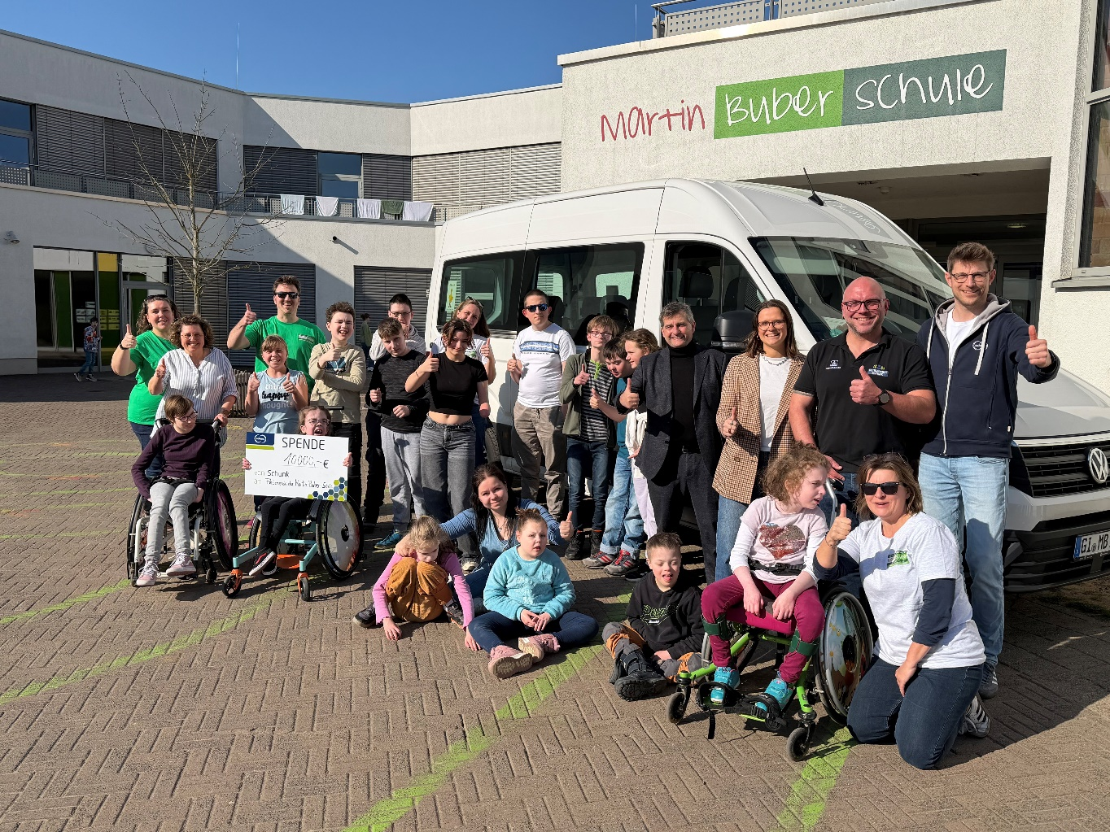
Bild 1: Große Freude über die Spende der Schunk Group und ihrer Beschäftigten: Schülerinnen und Schüler der Martin-Buber-Schule in Gießen sind begeistert vom neuen Transporter, der mit Unterstützung der Spende angeschafft werden konnte. Das Fahrzeug ermöglicht Ausflüge und Klassenfahrten für mehr Teilhabe.
Abdruck honorarfrei. Bitte geben Sie als Quelle Schunk Group an.

Über die Schunk Group
Die Schunk Group ist ein globaler Technologiekonzern. Das Unternehmen ist ein führender Anbieter von Produkten aus Hightech-Werkstoffen – wie Kohlenstoff, technischer Keramik und Sintermetall – sowie von Maschinen und Anlagen – von der Umweltsimulation über die Klimatechnik und Ultraschallschweißen bis hin zu Optikmaschinen. Die Schunk Group hat rund 10.000 Beschäftigte in 26 Ländern und hat 2025 einen Umsatz von rund 1,7 Mrd. Euro erwirtschaftet.

